МУНИЦИПАЛЬНОЕ ОБРАЗОВАНИЕ
ГОРОДСКОЙ ОКРУГ КРАСНОЗНАМЕНСК
Муниципальное бюджетное общеобразовательное учреждение средняя общеобразовательная школа №4
с углубленным изучением отдельных предметов им.Г.К.Жукова городского округа Краснознаменск Московской области
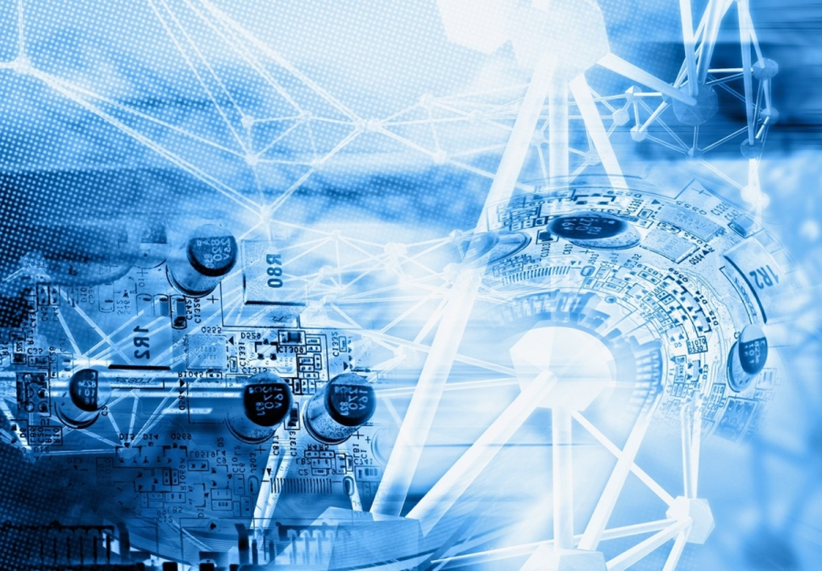

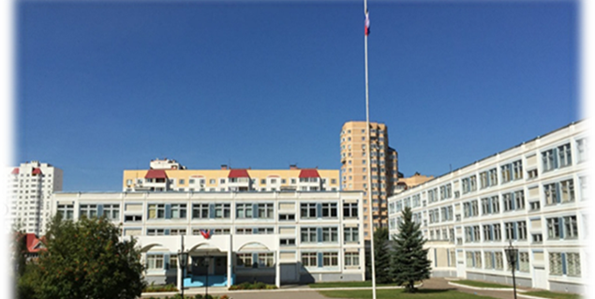

Программа деятельности
детского общественного объединения «Кванторики»

«Квантовые совы»
Возраст детей: 7 - 17 лет
Срок реализации: 3 года

Информационная карта программы | 3 – 5
Пояснительная записка | 6
Актуальность | 7
Концептуальные основы | 8 – 9
Нормативно-правовая база | 10
Целеполагание | 11
Ожидаемые результаты | 12
Содержание деятельности | 13 – 16
Механизм реализации  Этапы реализации  Ресурсное обеспечение  Обеспечение личностного роста  План реализации программы на 2018 – 2021 учебный год  Планирование работы школы актива «Инженеры будущего» | 17  17 – 18  19  20 – 22  23 – 31  32 – 34
Структура ДОО | 35
Взаимодействие с социумом | 36
Формы и методы отслеживания результатов | 37
Библиография | 38 – 41
Приложения  Приложение 1  Приложение 2 | 42 – 43  42  43
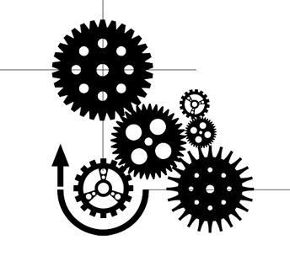
Содержание

- Информационная карта программы «Инженеры будущего»

Наименование программы | «Инженеры будущего»
Автор программы | Агеев Алексей Игоревич, МГУ имени М.В. Ломоносова, Научно-исследовательский институт механики, 110 Лаборатория механики многофазных сред, кандидат физико-математических наук
Руководитель программы | Брагина Светлана Александровна, заместитель директора
Территория, представившая программу | город Краснознаменск
Название образовательной организации | Муниципальное бюджетное общеобразовательное учреждение  средняя общеобразовательная школа №4 с углубленным изучением отдельных предметов им.Г.К.Жукова  городского округа Краснознаменск Московской области
Адрес организации | 143090, Российская Федерация, Московская область, Краснознаменск, Генерала Шлыкова, 10
Телефон/факс | 8-498-676-16-52
e-mail | kraskadet@mail.ru
Цель и задачи программы | Цель: повысить качество технического образования, престижа инженерных и научных профессий.  Задачи:  - обеспечить социальный лифт молодежи, проявившей ярко выраженные таланты в научно-техническом творчестве;  - обеспечить реализацию научно-технического потенциала школьников;  - создать новый формат дополнительного образования детей в сфере инженерных наук;  - обеспечить системное выявление и дальнейшее сопровождение одаренных в инженерных науках детей.
Сроки реализации | 2018 – 2023 год

1. Пояснительная записка.
Вопросы импортозамещения и инновационно-технологического развития страны стали в последнее время самыми обсуждаемыми. В ежегодном Послании Президента России В.В.Путина Федеральному собранию неоднократно обращалось внимание на необходимость повышения престижа инженерных и рабочих профессий и предлагалось «начать и никогда не сбавлять темпа по этому направлению». Отмечалось, что «самое базовое условие развития экономики - это, конечно, высокоподготовленный и квалифицированный рабочий класс, инженерные кадры», особое внимание в Послании уделено «росту интереса молодежи к инженерным и рабочим профессиям» как «к профессиям будущего».

В «Стратегии социально-экономического развития Московской области до 2030 года» сформулирована одна из главных задач – опережающее развитие высокотехнологичных отраслей и рост их доли в структуре экономики. Для дальнейшего эффективного экономического развития нашего региона необходимы специалисты инженерных специальностей высокой квалификации, ориентированные на интеллектуальный труд, освоение высоких наукоемких технологий и их внедрение в производство, способные обеспечить не только трансфер научных идей в технологию и затем в производство, но и создать всю цепочку «исследование – конструирование – технология – изготовление – доведение до конечного потребителя – обеспечение эксплуатации». Вопрос интеграции инженерного образования в школьную среду наиболее актуален сегодня в условиях нехватки инженерных кадров и отсутствия молодого поколения инженеров. В связи с этим в современных условиях перспективность инженерно-технологического образования становится очевидной.

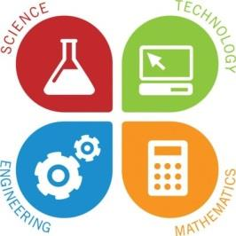
2. Актуальность программы
Основная идея нашего программы - создание инновационной площадки по развитию технического творчества средствами образовательной робототехники, лаборатории моделирования и прототипирования как современного инструмента развития инженерного потенциала. что в свою очередь обеспечивает выявление и поддержку детей, склонных к изучению точных наук, техническому моделированию, способствует их дальнейшей профессиональной ориентации на основе внедрения программы.
МБОУ СОШ№4 с УИОП г.о.Краснознаменск Московской области в 2018 года стала Победителем Областного конкурса общеобразовательных организаций муниципальных образований Московской области на присвоение статуса Региональной инновационной площадки Московской области (приказ Приказ министра образования Московской области от 27.02.2018 № 491 "Об утверждении Перечня общеобразовательных организаций муниципальных образований Московской области - победителей областного конкурса на присвоение статуса Региональной инновационной площадки Московской области в 2018 году"). Школа также является Региональным ресурсным центром Ассоциации 3Д образования» Член Ассоциации «Внедрения инноваций в сфере 3Д образования» (Соглашение о сотрудничестве от 20 июня 2018 г.) и партнером программы "Школьная лига "Роснано".
Приказом Министерства Просвещения Российской Федерации от 18 декабря 2018 года №318 МБОУ СОШ№4 с УИОП им.Г.К.Жукова г.о.Краснознаменск Московской области внесена в перечень Федеральных инновационных площадок в системе образования на 2019 – 2023 годы (https://fip.kpmo.ru/storage/documents/318_18_12_2018.pdf)
В настоящее время в программе «Квантовые совы» участвуют 929 обучающихся от 7 до 17 лет. Многолетний опыт работы позволил сформулировать и создать условия для апробирования модели развития дополнительного образования, направленной на формирование комплексных знаний, способствующих развитию системности мышления детей, научно-технического творчества, повышению интереса к инженерному образованию.
Привлечение детей к исследованиям в области лего и робототехники, обмену технической информацией и начальными инженерными знаниями, развитию новых научно-технических идей позволит создать необходимые условия для высокого качества образования. Создание площадки для эффективного развития одаренности у детей в технической сфере – своеобразной развивающей, образовательной и соревновательной среды, реализующей возможность конструктивного соперничества в решении конкретных инженерных задач решает вопросы по предоставлению широкого спектра образовательных услуг, выполнению социального заказа, внедрению и распространению лучших практик по профориентации талантливой молодежи на инженерно-конструкторские специальности.

3. Концепция развития
Новый вектор развития инженерного образования предполагает создание развивающей инженерной среды в любой образовательной организации Московской области с целью эффективного формирования и развития у обучающихся инженерного мышления. Формирование личности инженера должно начинаться с детского сада, продолжаться в школе, колледже, ВУЗе и на предприятии. Поставленные государством задачи по подготовке компетентных специалистов инженерного профиля требуют новых подходов к системе дополнительного образования.
Программа «Квантовые совы» — это часть новой модели дополнительного образования и новый образовательный формат для детей в области инженерных наук. Программа решает задачи, направленные на опережающую подготовку инженерных кадров для экономики Московской области. Успешная реализация проекта приведет к созданию инженерной образовательной среды.
Цель: повысить качество технического образования, престижа инженерных и научных профессий.
Задачи:
- обеспечить социальный лифт молодежи, проявившей ярко выраженные таланты в научно-техническом творчестве;
- обеспечить реализацию научно-технического потенциала школьников;
- создать новый формат дополнительного образования детей в сфере инженерных наук;
- обеспечить системное выявление и дальнейшее сопровождение одаренных в инженерных науках детей;
- организовать системы профессиональных проб и практик в области технического образования;
Основная идея программы заключается в создании современной интерактивной образовательной среды, лабораторного комплекса с современным оборудованием, позволяющим реализовывать программы, ориентированные на реализацию детских проектов в области решения конкретных технологических задач. Работа лабораторий центра строится по принципу самоопределения, который способствует осознанному выбору школьниками инженерных и технических профессий.
Реализация программ/проектов в лабораториях «Робототехника», «Мультимедиа», «Дизайн», «IT-технологии», «Экспериментариум» происходит на основе следующих видов деятельности: образовательные экскурсии, циклы научно-популярных лекций, мастер-классы, инженерных каникул «КвантоЛето», участие в олимпиадах и конкурсах по направлениям: «Информатика», «Дизайн», «Мультимедийная журналистика», «Прототипирование», «Мультипликация», подготовку олимпиадам и соревнованиям.
В ходе осуществления программы «Квантовые совы» дети получат беспрепятственный доступ к оборудованию, научатся системно мыслить, ставить цели и задачи, поймут, как реализовать свой собственный проект, пройдут все этапы проекта от идеи до готового продукта.
Мотивирующая интерактивная среда представляет собой совокупность имитационных исследовательских практик («обучение через игру», «обучение как открытие», «обучение как исследование», «вовлечение в процесс познания»), реализующих через техносферу организации дополнительного образования и включения познания в значимые виды деятельности (игра, исследования, общение). Мотивация обучающихся к познанию и выбору инженерных профессий достигается за счет их включения в исследовательские и имитационные практики, а также в различные виды значимой деятельности.
4. Ожидаемый результат и механизмы реализации программы
Ожидаемые результаты.
 | Наименование индикатора целей программы | Единица измерения | 2018 | 2019 | 2020
 | Увеличение числа детей в возрасте от 7 до 17 лет,  обучающихся по  дополнительным  образовательным программам, в  общей численности детей этого  возраста | % | 2,5 | 3 | 3,5
 | Увеличение результативности участия в конкурсах талантливых детей  на муниципальном, региональном и зональном уровнях. | % | 2 | 3 | 5
 | Создание условий для реализации современных  программ научно-технической,  проектно- конструкторской  деятельности обучающихся | % | 21 | 26 | 29
 | Расширение перечня  образовательных услуг. Увеличение количества новых  программ (не  менее 30% от всей  совокупности программ) | % | на 10% (от общего числа программ на 2018 год | на 15% (от общего числа программ на 2019 год) | на 15% (от общего числа программ на 2020 год)
 | Увеличение доли сотрудников, прошедших курсовую подготовку и переподготовку по технической направленности | % | 15 | 20 | 30
 | Количество воспитанников,  вовлеченных в проектную,  творческую и научно-  исследовательскую и  техническую деятельность | % | 80 | 90 | 100
 | Количество учащихся,  охваченных  профессиональными пробами | %  (от общего  числа  учащихся) | 35% | 40% | 55%

Механизмы реализации:

Лаборатория «Робототехника»
Знакомство с основами конструирования и программирования роботов, изучение основ электроники и электротехники, обучение основам использования программируемых процессоров для создания действующих установок

№ | Дополнительные образовательные программы технической направленности | Возрастная группа | Задачи
 | Робототехника ЛегоWeDo* | Начальная школа (1-4 кл.) | Формирование первичных знаний в области  информатики и робототехники. Освоение основ работы с электронными компонентами.  Использование конструктора и программного  обеспечения для создания робота.
 | Робототехника  mindstorms* | Основная школа (5-9 кл.) | Знакомство с программным  обеспечением, возможностями  конструктора и блоков (датчиков  цвета, действий, операций).  Создание моделей роботов  по простым образовательным  задачам. Создание моделей  с помощью различных сочетаний программных блоков, моторов и датчиков, способных ходить, говорить, захватывать предметы, думать и выполнять любые действия. Создание команды для  участия в турнирах и соревнованиях по робототехнике.
Лаборатория «Мультимедиа»
Изучение в совокупности аппаратных и программных средств, позволяющих представить информацию в разных форматах: текстовом, графическом, звуковом, видео, анимационном.
№ | Дополнительные образовательные программы технической направленности | Возрастная группа | Задачи
 | Мультимедийная журналистика | Основная школа (5-9 кл.) | Основы создания медиапродукта, сочетающего  Несколько форматов —  фото, интерактив, видео, текст,  инфографика и связанных  тематически, общей  проблематикой. Работа в программах видео и фото  редактирования. Навыки  создания ифографики. Навыки  создания и публикации медиапродукта. Интернет-  журналистика.
 | Мультипликация | Начальная школа (1-4 кл.) | Развитие творческих  способностей детей  младшего и среднего  школьного возраста  средствами изобразительного  искусства в процессе  работы с цифровой  средой, освоение  компьютерных программ  монтажа.
 |  | Основная школа (5-9 кл.) | Знакомство с основными  Техниками создания  мультфильма, структурой  мультстанка, использованием  фототехники и программного  обеспечения для монтажа видео и работой со звуковым сопровождением мультфильма.  Основы разделов физики «Оптика», «Звук и его свойства»,  Использование физических  знаний для создания мультфильма.
 | Монтаж | Основная школа (5-9 кл.) | Основы работы в  программах для монтажа. Создание творческих проектов в  монтажных программах.
 | Флэш-анимация | Основная школа | Основы создания векторной  анимации и интерактивных  приложений (в том числе игр). Создание проектов с использованием векторной  анимации, создание интерактивных приложений (в  том числе игр), интеграция  видеороликов в веб-страницы.

Лаборатория «Дизайн»
Лаборатория направлена на обучение основам рисунка и живописи, компьютерной графики и 3D моделирования, основам материаловедения и составления чертежей, развитие творческого мышления, привлечение интереса к дизайну, творческое раскрепощение, в задачи входит помочь ученикам поверить в собственные возможности и возможности современных технологий производства дизайнерских продуктов в различных сферах. Во время обучения дети овладеют навыками дизайнерского скетчинга (или создания эскизов), макетирования (из бумаги, картона, подручных средств), навыками создания действующих прототипов. Они научатся решать сложные проблемы и предлагать функциональные и красивые их решения. Учащиеся лаборатории освоят навыки графического дизайна, необходимых при создании рекламных плакатов, презентаций созданных продуктов, а также сайтов, учатся работать в специализированных программах, таких как Adobe Photoshop, Adobe Illustrator.

№ | Дополнительные образовательные программы технической направленности | Возрастная группа | Задачи
 | Дизайн | Начальная школа (1-4 классы) | Основы проектной деятельности,  конструирования и моделирования
 |  | Основная школа (5-9 классы) | Конструирование  и моделирование  дизайн-объектов
 |  | Старшая школа (10-11 классы) | Создание  команды для  участия в  конкурсах и  соревнованиях  по дизайну
 | Вэб-дизайн | Основная школа (5-9 классы) | Основы проектирования  Пользовательских веб-интерфейсов для сайтов или веб-приложений.
 |  | Старшая школа (10-11 классы) | Проектирование пользовательских веб-нтерфейсов для сайтов, разработка веб- приложений.
 | Графический дизайн  и  компьютерная  графика | Основная школа (5-9 классы) | Основы работы в  графических  программах.
 |  | Старшая школа (10-11 классы) | Создание творческих  проектов с использованием  графических программ

Лаборатория «IT-технологии»
Углубленное изучение программирования, сетевых технологий. Освоение высокоуровневых языков программирования: C++, C#, Java, Arduino, создание приложений для платформы Android

№ | Дополнительные образовательные программы технической направленности | Возрастная группа | Задачи
 | Основы компьютерной  грамотности | Начальная школа | Основы пользования  компьютером. Основы  информатики. Основы работы в  программах Microsoft Office, Word, PowerPoint. Создание  презентаций, буклетов, брошюр, плакатов, схем, моделей под конкретные задачи проекта.
 | Программирование | Основная школа (5-9 кл.) | Знакомство со средой программирования. Создание программ и игровых приложений
 |  | Старшая школа (10-11 классы) | Изучение сред программирования. Создание  Мобильных приложений на популярной платформе Android, создание компьютерных моделей и обучающих программ. Подготовка к обучению в профильных ВУЗах в области программирования.
 | Сетевое и системное  администрирование | Старшая школа (10-11 классы) | Основы администрирования компьютерных сетей.
 | 3Д-моделирование и прототипирование | Основная школа (8-9 классы), старшая школа | Основы создания 3D моделей и их прототипов. Овладение основами 3d печати.

Лаборатория «Экспериментариум»
Обучение школьников начальной и основной школы основам экспериментального метода, проектированию и проведению экспериментов по физике, химии, биологии, публичной презентации результатов проведенных экспериментов на конференции, развитие навыков исследовательской деятельности школьников.

№ | Дополнительные образовательные программы технической направленности | Возрастная группа | Задачи
 | Экспериментариум | Начальная школа | Расширение представления о физических свойствах и явлениях окружающего мира. Умение сравнивать и обобщать собственные наблюдения, делать выводы, связанные с различными природными явлениями. Умение определять возможные методы решения проблемы с помощью взрослого
 |  | Основная школа (5-9 кл.) | Умение определять возможные методы решения проблемы самостоятельно, фиксировать полученные результаты своих исследований. Умение применять методы, способствующие решению поставленной задачи, с использованием различных вариантов.  Умение сравнивать и обобщать собственные наблюдения, делать выводы, связанные с различными природными явлениями, фиксировать полученные результаты своих исследований.
 |  | Старшая школа (10-11 классы)

